1

教务管理系统
需求说明书

班级： 土1703-2
学号：20170654
姓名:李茂胜

1序论 1
2任务概述 2
3功能行为需求 3
3.1引言 3
3.2用例图、用例场景描述 4
3.3活动流程图 8
3.4类图 10
3.5输出结果 10

4性能需求 11
5运行需求 12
6其他要求 13
软件需求说明书

1序论

1.1编写目的
编写本报告的目的是解决整个项目系统的“做什么”的问题，对于开发技术并没有涉及，而主要是通过建立模型的方式来描述用户的需求，为客户、用户、开发方等不同参与方提供一个交流的渠道。
本报告预期的读者是设计人员、开发人员、项目管理人员、测试人员和用户。
二十一世纪是信息的社会，传统的教务管理模式，已经不适应信息时代的要求，迫使人们起用新的管理方法来管理。
科学技术日新月异的进步，让人类生活发生了巨大的变化，计算机技术的飞速发展，使各行各业在计算机技术应用方面得到了广泛的普及和使用。信息化时代的到来成为不可抗拒的潮流，人类文明正在进入一个崭新的时代。因此，教务管理系统也以方便、快捷、费用低的优点正慢慢地进入人们的生活，将传统的教务管理方式彻底的解脱出来，提高效率，减轻工人人员以往繁忙的工作，减小出错的概率，从而使人们有更多时间来学习和享受生活。

1.2背景
教务管理教务管理系统面向教务处、院、系教师和全校学生，实现学籍管理、课表管理、成绩管理、教学质量监控等功能。

1.3定义
SQL（Structured Query Language）结构化查询语言。SQL 语言的主要功能就是同各种数据库建立联系，进行沟通。PHP开发平台。

1.4参考资料
- 钱乐秋等，《软件工程》，清华大学出版社；
- 张害藩，《软件工程导论》（第四版），清华大学出版社；
- 王珊等，《数据库原理及设计》，清华大学出版社；
- 赵池龙等，《软件工程实践教程》，电子工业出版社。

2任务概述

2.1运行环境与资源
运行环境：Windows
数据库：MYSQL
硬件条件：服务器sun工作站，终端为pc机

2.2功能
开发教务管理系统旨在改变原有人工进行教务管理的工作方式，实现学籍管理、课表管理、成绩管理、教学质量监控等功能。下图是教务管理系统功能模块图：
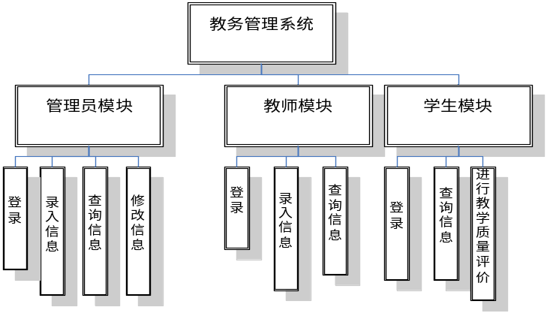
图 1教务管理系统功能模块图

2.3用户特征
本软件最终用户特点是对教师和学生资料统筹管理及登陆查询。操作人员为本校学生及老师，对其专业技术要求并不高，只要熟悉基本的电脑知识。维护人员为本校管理员，要求达到计算机专业水平。

2.4限制与约束
a.系统的运行寿命的最小值：2年
b.进行系统方案选择比较的时间：1周
c.经费来源：**公司
d.运行环境：Windows
e.数据库：MYSQL
f.硬件条件：服务器sun工作站，终端为pc机
g.系统投入使用的最晚时间：2个月

3功能行为需求

3.1引言
开发教务管理系统旨在改变原有人工进行教务管理的工作方式，使教务人员及操作者通过计算机方便的进行教务管理，随时添加、查询、修改，使工作人员从繁琐的填表、查表工作中解放出来，使供需双方都获得满意的结果；促进报表、统计数字的规范化，提高工作效率，降低教务管理维护费用，提高行政工作效率，改善服务质量，为学校领导决策提供支持。
该系统面向教务处、院、系教师和全校学生，实现学籍管理、课表管理、成绩管理、教学质量监控等功能。

3.2用例图、用例场景描述

教务管理系统分为管理员模块、教师模块和学生模块，实现录入课表、录入成绩、查询课表、查询成绩、进行教学质量评价等功能，为更形象的表现各功能间的关系，建立以下用例模型：
- 管理员管理用例图
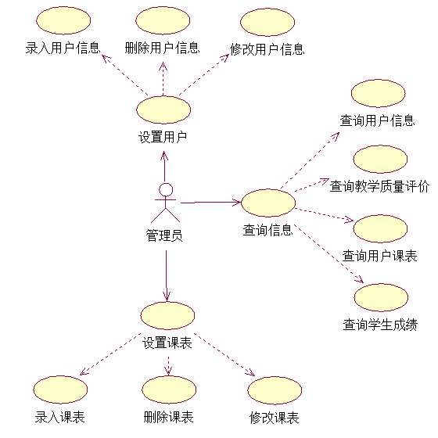
图 2管理员管理用例图
用例规约是测试用例应当遵守的规则。管理员操作中，有管理员登录、管理员录入教师和学生信息、管理员查询成绩、管理员查询教学质量评价、管理员修改成绩、管理员录入课表等用例，以下为详细的用例规约：

表 1管理员登陆用例规约
用例名称： | 管理员登录
用例ID： | admin1
角色： | 管理员
用例说明： | 用例主要功能是实现管理员登录
前置条件： | 启动程序，进入登录界面
基本事件流： | 参与者动作 | 系统响应
基本事件流： | 1、用户输入基本信息（用户名和密码），点击“管理员”按钮 | 2、系统查找数据库，看该用户是否在数据库中，若存在，进入主页面；若不存在，进入2.1.1；若输入错误，进入2.2.1
其他事件流： | 无
异常事件流： | 参与者动作 | 系统响应
异常事件流： | 2.1.1未输入用户名  2.1.2未输入密码  2.2.1输入密码错误  2.2.2用户名不存在 | 2.1.1提示用户名或密码不能为空  2.2.1提示用户名或密码不正确
后置条件： | 登录成功

表 2录入课表用例规约
用例名称： | 录入课表
用例ID： | admin1
角色： | 管理员
用例说明： | 用例主要功能是实现课表的录入，用例起始于管理员点击“录入课表”按钮
前置条件： | 进入主界面
基本事件流： | 参与者动作 | 系统响应
 | - 进入主界面，管理员点击“录入课表”按钮  3、管理员录入课表相关信息，点击“确定”按钮 | 2、系统响应录入课表按钮，进入录入界面  4、判断管理员是否输入信息，若输入，返回主界面；若未输入，进入4.1.1
其他事件流： | 无
异常事件流： | 参与者动作 |  | 系统响应
异常事件流： | - 1.1若未添加课程名称  4.1.1若未添加班级名称 |  | 4.1.1系统提示必须输入课程名称  4.1.1系统提示必须输入班级名称
后置条件： | 录入课表成功，返回主界面

表 3修改成绩用例规约
用例名称： | 修改成绩
用例ID： | admin1
角色： | 管理员
用例说明： | 用例主要功能是实现学生成绩的修改，用例起始于管理员点击“修改成绩”按钮
前置条件： | 进入主界面
基本事件流： | 参与者动作 | 系统响应
基本事件流： | - 选择要修改的学生成绩，点击“确定”按钮  3、管理员对某门课程成绩进行修改，点击“确定”按钮 | 2、系统响应点击事件，跳转至修改学生成绩界面  4、系统判断管理员输入是否合法，若合法，则跳转至修改成功界面
其他事件流： | 无
异常事件流： | 5.1未输入新成绩，则系统提示“必须输入成绩”
后置条件： | 修改学生成绩成功，返回主界面
- 教师管理用例图
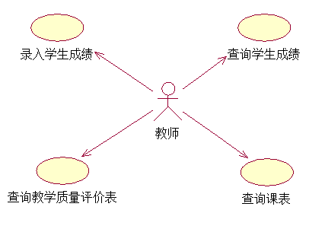
图 3教师管理用例图
表 4录入学生成绩用例规约
用例名称： | 录入学生成绩
用例ID： | teacher1
角色： | 教师
用例说明： | 用例的功能是实现学生成绩的录入，用例起始于点击“录入学生成绩”按钮
前置条件： | 进入主界面
基本事件流： | 参与者动作 | 系统响应
基本事件流： | - 进入主界面，教师点击“录入学生成绩”按钮  3、教师录入学生课程，及该课程成绩，点击“确定”按钮 | 2、系统响应点击事件，进入录入成绩界面  4、判断教师是否输入信息，若输入，返回主界面；若未输入，进入4.1.1
其他事件流： | 无
异常事件流： | 参与者动作 |  | 系统响应
异常事件流： | 4.1.1若未添加课程名称  4.1.1若未添加课程成绩 |  | 4.1.1系统提示必须输入课程名称  4.1.1系统提示必须输入课程成绩
后置条件： | 录入学生成绩成功，返回主界面
表 5查询教学质量评价用例规约
用例名称： | 查询教学质量评价
用例ID： | teacher1
角色： | 教师
用例说明： | 用例的功能是可以查询教学质量评价，用例起始于点击“查询教学质量评价”按钮
前置条件： | 进入主界面
基本事件流： | 参与者动作 | 系统响应
 | - 教师点击“查询教学质量评价”按钮  3、教师选择学期来查询本学期教学质量评价 | 2、系统跳转至查询教学质量评价界面  4、系统查找数据库中信息，若找到，则返回查找到的信息；若未找到，什么都不返回
其他事件流： | 无
异常事件流： | 无
后置条件： | 查询教学质量评价成功

- 学生管理用例图
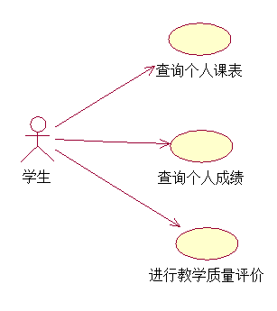
图 4学生管理用例图
用例规约：
表 6进行教学质量评价用例规约
用例名称： | 进行教学质量评价
用例ID： | 201401
角色： | 学生
用例说明： | 用例的功能是实现学生对教师的教学质量评价，用例起始于学生点击“进行教学质量评价”按钮
前置条件： | 进入主界面
基本事件流： | 参与者动作 | 系统响应
基本事件流： | - 学生点击“进行教学质量评价”按钮  3、学生根据评价细则选择评分等级 | 2、系统跳转至教学质量评价界面  4、系统判断是否选择评分等级，若选择，保存评价结果；若未选择，跳转至4.1.1
其他事件流： | 无
异常事件流： | 参与者动作 | 系统响应
 | 4.1.1未选择评价等级 | 4.1.1系统提示“必须选择一个等级”
后置条件： | 进行教学质量评价成功

表 7查询成绩用例规约
用例名称： | 查询成绩
用例ID： | 201401
角色： | 学生
用例说明： | 用例的功能是可以查询成绩，用例起始于点击“查询成绩”按钮
前置条件： | 进入主界面
基本事件流： | 参与者动作 | 系统响应
 | - 学生点击“查询成绩”按钮  3、学生选择学期来查询本学期各门课程成绩 | 2、系统跳转至查询成绩界面  4、系统查找数据库中信息，若找到，则返回查找到的信息；若未找到，什么都不返回
其他事件流： | 无
异常事件流： | 无
后置条件： | 查询成绩成功

3.3活动流程图
活动图（activity diagram，动态图）阐明了业务用例实现的工作流程。业务工作流程说明了业务为向所服务的业务主角提供其所需的价值而必须完成的工作。业务用例由一系列活动组成，它们共同为业务主角生成某些工件。工作流程通常包括一个基本工作流程和一个或多个备选工作流程。工作流程的结构使用活动图来进行说明。解释各输入输出数据类型，并逐项说明其媒体、格式、数值范围、精度等。对软件的数据输出及必须标明的控制输出量进行解释并举例，包括对硬拷贝报告（正常结果输出、状态输出及异常输出）以及图形或显示报告的描述。以下分别为查询成绩活动图、录入课表活动图和录入成绩活动图：
（1）教务管理系统中，管理员、教师和学生都可以查询成绩，但是权限不同，登录成功后，管理员可以查看全校各专业学生各学期成绩，教师可以查看所带班级学生各学期成绩，学生只可以查看自己各门课程各学期成绩。
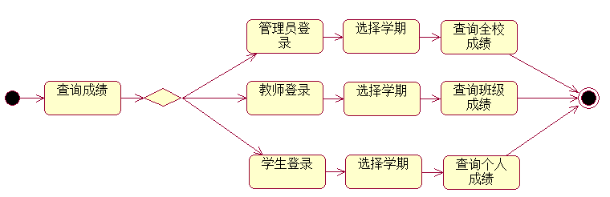
图 5查询成绩活动图
（2）管理员登录成功后，需要录入课表，根据各班级排课情况录入课表，供学生和教师查询，方便教务工作，下图为录入课表活动图：
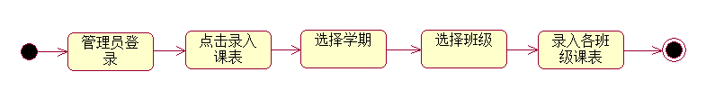
图 6录入课表活动图
（3）成绩由教师来录入，所以教师登录教务管理系统后，点击录入成绩，根据表格内容，录入各学生各门课的成绩，供其他用户查询。
图 7录入成绩活动图
（4）学生可以对代课教师进行教学质量评价，输入自己的用户名和密码登录成功后，点击教学质量评价，屏幕显示该学生的各专业教师，选择评价描述后的优良中，即可进行教学质量评价。
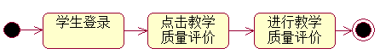
图 8教学质量评价活动图
（5）只有管理员可以修改学生成绩，管理员可以通过数据库直接修改某一学生成绩，也可以登录系统后，点击修改成绩，输入学生学号，修改相应成绩。
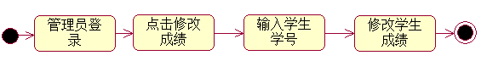
图 9修改成绩活图
（6）学生信息和教师信息由管理员录入，管理员登录成功后，点击录入学生信息，根据屏幕显示表格，录入学生姓名、学号、班级和专业。
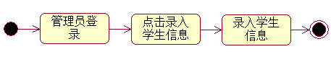
图 10录入学生信息活动图

3.4类图
类图(Class diagram)显示了模型的静态结构，特别是模型中存在的类、类的内部结构以及它们与其他类的关系等。下图为教务管理系统中对象类模型：
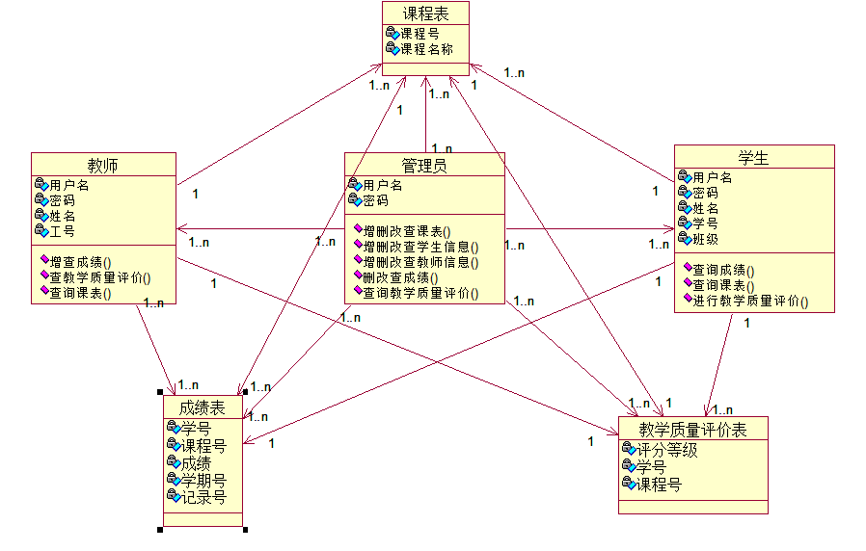
图 11教务管理系统对象类模型

3.5输出结果
教务管理系统分为管理员模块、教师模块和学生模块，各个模块输出结果如下表：
表 8学生信息查询输出结果表
编号：01
名称：学生信息查询
输入：学号+密码
输出：成绩信息，课表信息
表 9教师信息查询输出结果表
编号：02
名称：教师信息查询
输入：工号+密码
输出：教学质量评价信息，课表信息

表 10管理员查询输出结果表
编号：03
名称：管理员信息查询
输入：管理员ID+密码
输出：学生基本信息，教师基本信息，学生成绩，教学质量评价信息，课表

4性能需求

4.1数据精确度
由于采用数据库技术并且用户的应用领域对数据精确度的要求不是太高，所以这点在系统中表现得比较少，但是用户数据的安全性与正确性是完全保证的，所以对用户的使用没有多大的障碍。

4.2时间特性
本系统的数据库较小，所以程序在响应时间，数据更新处理时间上性能是比较突出的。而且也正由于数据量相对较少，故在数据传输时间和系统运行时间上表现的较让人满意。

4.3适应性
该软件是使用dreamweaver在windows 2007系统下完成的，所以只要是兼容windows的软件或是操作系统，该软件都可以正确地运行，有较好的适应能力与兼容性。

4.4故障处理
考虑到软件的范围不大，所以故障处理一般由操作系统完成，系统只要保持与操作系统的接口即可。只要操作系统没有大的故障，程序一般是比较稳定的。考虑到用户对数据的安全性要求，程序可以有独立于操作系统之外的数据备份功能，以及系统崩溃后的数据恢复功能，这点在数据库软件中已经达到了，只要稍微在其上再增加用户所需要的附加功能即可。

5运行需求

5.1用户界面
由于教务管理系统面对的用户是管理员、教师和学生，因此要求用户界面间接整齐，美观大方，用户体验度好。

5.2硬件界面
在使用教务管理系统时，有频繁的大量的数据查询，因此要求服务器能积极及时的响应大批量的用户请求。

5.3软件界面
软件方面要求系统整体使用起来流畅度高。

6其他要求
在安全方面，要求能完整保存用户数据而不被泄露。

